День борьбы с туберкулезом 2019
Туберкулез – без преувеличений, одна из наиболее страшных болезней, которая ежегодно уносит миллионы жизней. Сегодня ни один человек в мире, даже абсолютно здоровый и не имеющий генетической предрасположенности, не может сказать с полной уверенностью, что он находится вне зоны риска этого заболевания. Все дело в том, что микробактерии туберкулеза распространяются от носителя на просто-таки огромные расстояния, заражая на своем пути все живое. Кроме этого микробактерия устойчива к агрессивным условиям внешней среды и довольно долго сохраняется в активном жизнеспособном состоянии. Именно поэтому в опасности заразиться туберкулезом находимся мы все, живущие на планете.
В агитационных целях в январе 1982 года ведущие ученые Международного союза борьбы с туберкулезом и легочными заболеваниями в партнерстве со Всемирной организацией здравоохранения заявили об идее учреждения особого праздника – дня борьбы с туберкулезом. Такая инициатива довольно быстро нашла широкую поддержку и уже спустя несколько месяцев после заявления активистов празднику была официально приурочена дата – 24 марта. Выбрана дата была не случайно: 24 марта 1882 года, выдающийся немецкий ученый-микробиолог Роберт Кох открыл миру возбудитель туберкулеза, который после этого получил название своего открывателя — палочка или бацилла Коха. Его открытие стало одним из значимых в истории медицины, так как оно помогло в дальнейшем не только безошибочно диагностировать заболевание, но и разрабатывать эффективные методики лечения. И именно этот день сегодня ассоциируется у всего мира с неутомимой борьбой со страшным врагом человечества, имя которому туберкулез.
В день борьбы с туберкулезом в 2019 году в России будут проводиться мероприятия самого различного формата: спортивные соревнования; публичные лекции, семинары, конференции; флешмобы; раздача агитационной продукции. Данные мероприятия, агитационного и информационного характера, рассчитаны на участие всех слоев населения любых возрастов. Как правило, особое внимание уделяется информированию об опасностях заболевания в школах: для школьников студентами и преподавателями профильных учебных заведений проводятся презентации, в которых рассказывается о том, как распространяется инфекционная болезнь, какие существуют методы лечения и как можно уберечься от заболевания с помощью профилактических мер.
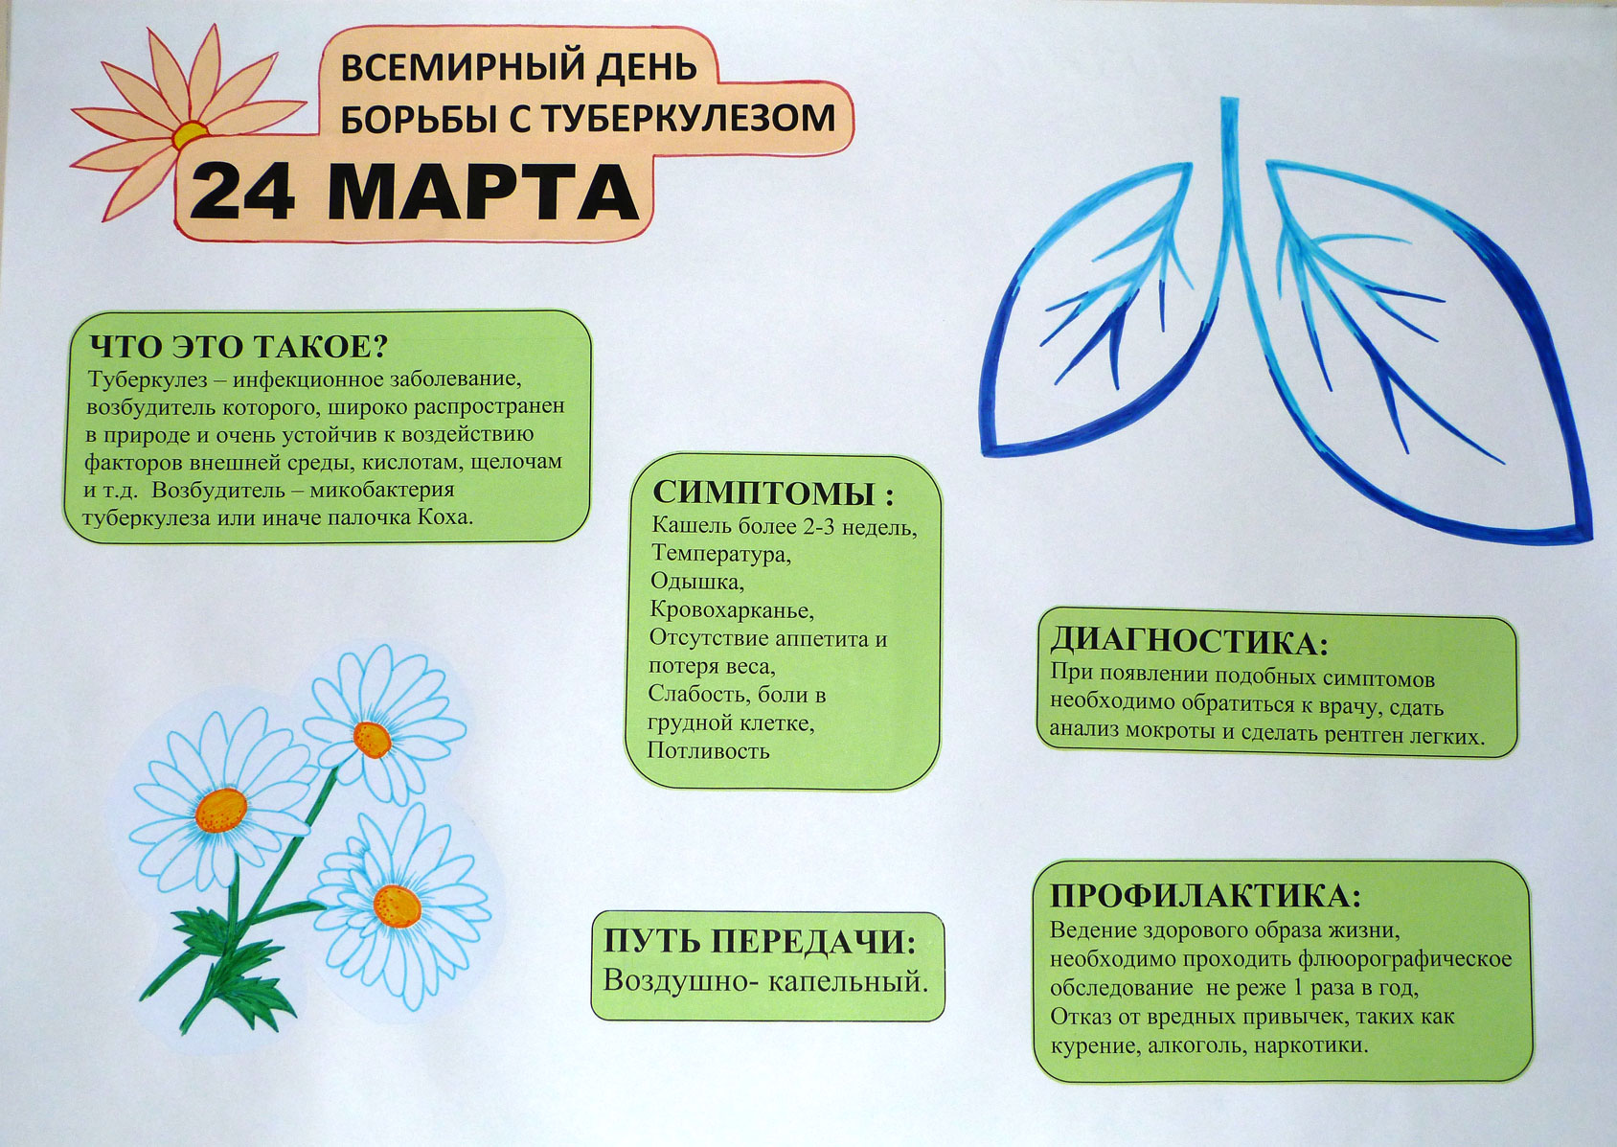

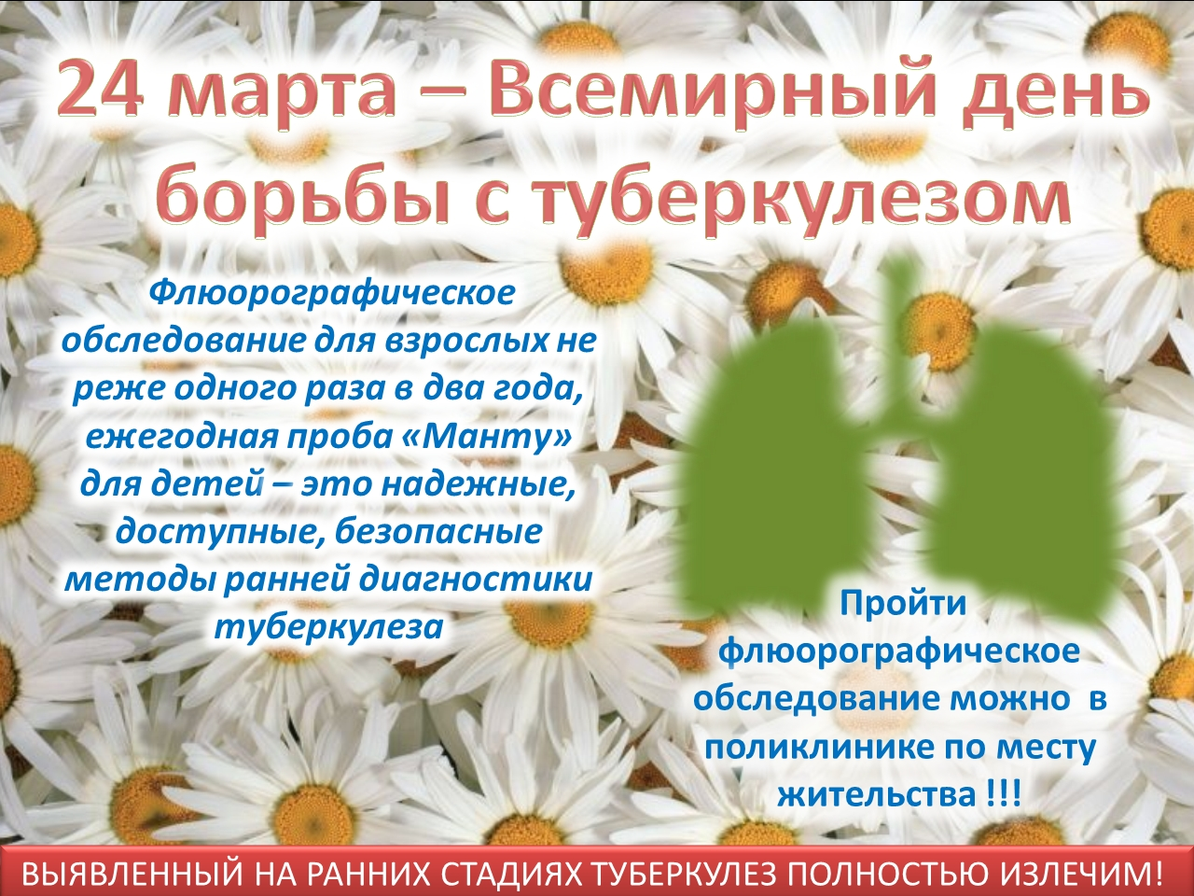
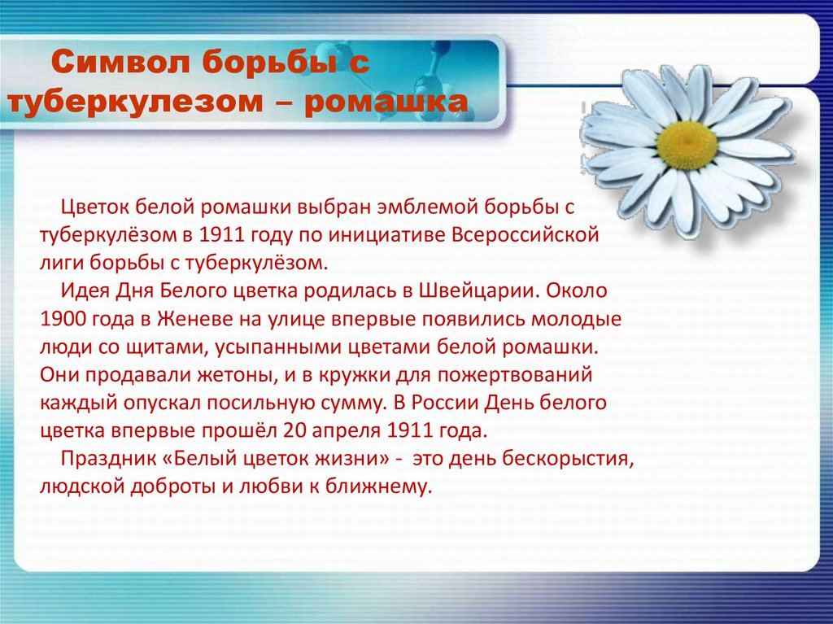
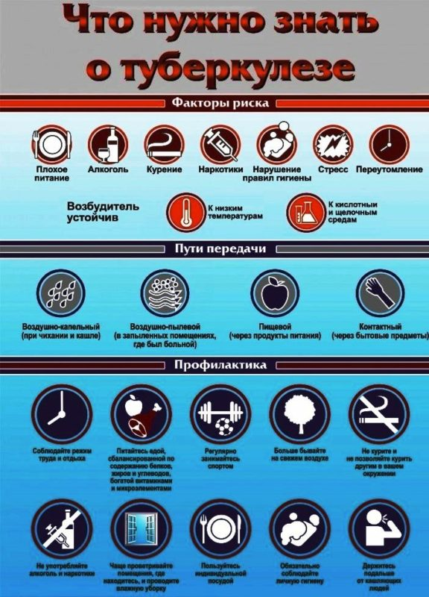

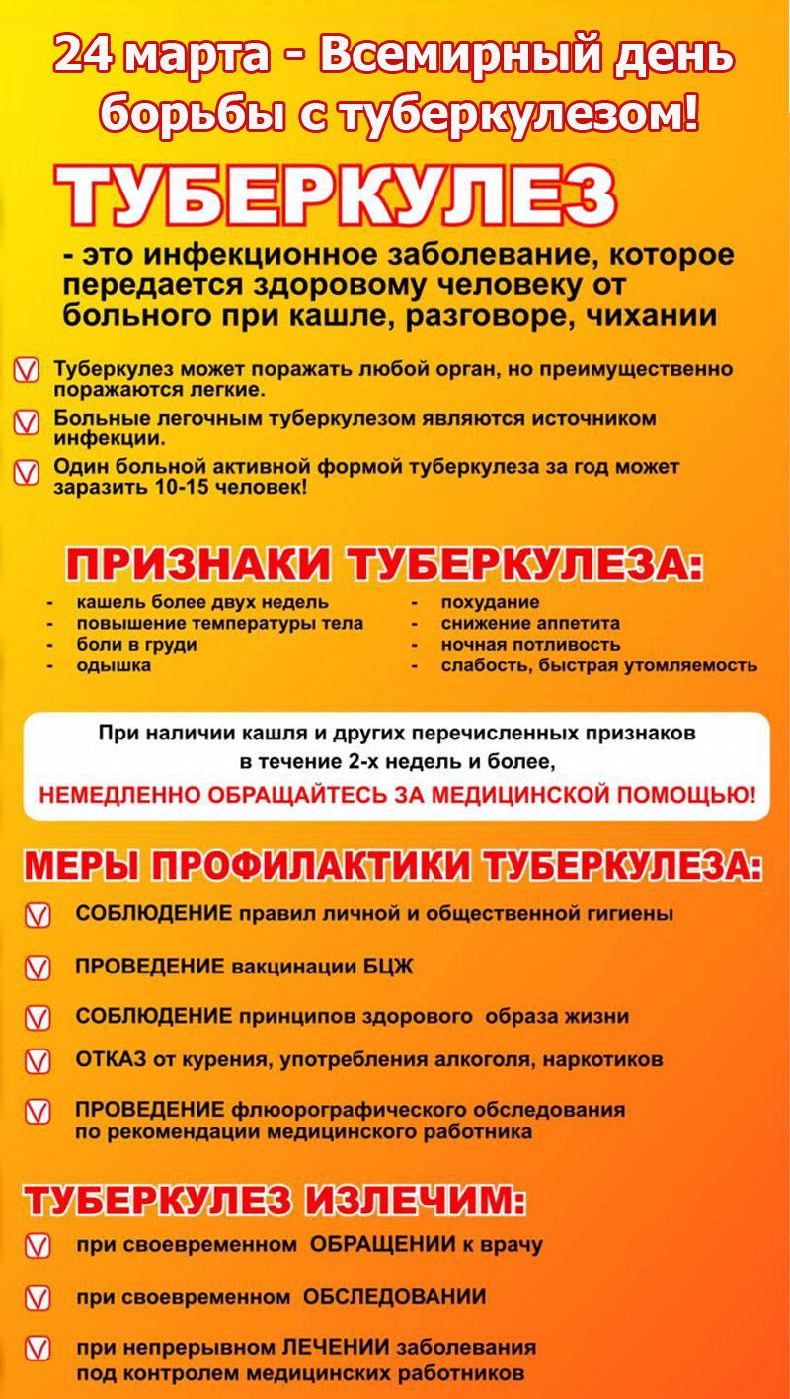
На сегодняшний день имеются достаточно надежные и доступные методы диагностики заболевания туберкулезом.
В большинстве случаев, чтобы выявить заболевание на ранних стадиях, достаточно своевременно проходить флюорографию. Согласно действующим нормативам, все здоровые граждане нашей страны должны проходить флюорографию 1 раз в 2 года. Если же у человека снижен иммунитет или имеются какие-либо хронические заболевания (хронический бронхит, бронхиальная астма, сахарный диабет, язвенная болезнь желудка или двенадцатиперстной кишки и т.д.), то такие люди имеют повышенный риск заболевания туберкулезом. Подобным пациентам рекомендуется прохождение профилактического осмотра (флюорографии) 1 раз в год. Ежегодно направляются на флюорографическое обследование и лица эпидзначимых профессий, которые при наличии туберкулеза могут быстро распространять инфекцию среди окружающих, а также инфицироваться сами, контактируя с большим числом людей. Важность обязательного прохождения профилактического флюорографического осмотра подтверждается статистикой: 33 % больных в 2017 году с впервые выявленным туберкулезом не проходили флюорографическое обследование более 2-х лет.
К основным методам диагностики туберкулеза у детей относятся туберкулинодиагностика или проба Манту (с 1до 7 лет включительно) и Диаскинтест (с 8 до 17 лет включительно), которые позволяют выявить начальные проявления туберкулезной инфекции, т.е. инфицированность организма микобактериями.
Проба Манту и Диаскинтест- это не прививки, поэтому противопоказаний к ее проведению не существует. Однако, в последнее время возрастает количество отказов родителей от их проведения, что ведет к несвоевременному выявлению заболевших туберкулезом детей.
Регулярное прохождение профилактического осмотра на туберкулез и проведение иммунодиагностики – это забота о себе и здоровье своих близких!
Справочно:
Туберкулез - это инфекционное заболевание, вызываемое микобактериями (палочками Коха). Заразиться туберкулезом можно различными путями и не обязательно в результате прямого контакта с больным. Туберкулезом одинаково болеют люди различного пола и возраста.
При инфицировании микобактериями чаще поражаются легкие, но встречается и туберкулез костей и суставов, мочеполовых органов, глаз, периферических лимфоузлов. Наиболее часто инфицирование происходит воздушно-капельным путем, реже - контактным или алиментарным Резервуаром инфекции и источником заражения туберкулезом являются больные люди (чаще всего заражение происходит при контакте с больными туберкулезом легких в открытой форме – когда туберкулезные бактерии выделяются с мокротой). При этом реализуется респираторный путь заражения (вдыхание воздуха с рассеянными бактериями). Больной с активным выделением микобактерий и выраженным кашлем способен в течение года заразить более десятка человек.
Инфицирование от носителей со скудным выделением бактерий и закрытой формой туберкулеза возможно только при близких постоянных контактах. Иногда случается заражение алиментарным (бактерии попадают в пищеварительный тракт) или контактным путем (через повреждения кожных покровов). Источником заражения может стать больной крупнорогатый скот, домашняя птица. Туберкулез при этом передается с молоком, яйцами, при попадании испражнений животных в водные источники. Далеко не всегда попадание туберкулезных бактерий в организм вызывает развитие инфекции. Туберкулез – заболевание, зачастую связанное с неблагоприятными условиями жизни, снижением иммунитета, защитных свойств организма.
К основным симптомам заболевания туберкулезом относятся кашель, длящийся более двух-трех недель, потеря веса, повышение температуры тела, ночная потливость.
При наличии указанных признаков необходимо обратиться к врачу с целью исключения туберкулеза. Длительность лечения туберкулеза составляет от 6 до 24 месяцев и зависит от формы туберкулеза, степени запущенности болезни.
Микобактерии крайне устойчивы к воздействию окружающей среды, длительно сохраняются вне организма, но погибают под воздействием прямого солнечного света и ультрафиолетового облучения. Могут образовывать маловирулентные L-формы, способствующие при присутствии в организме формировать специфический иммунитет без развития заболевания.
В течении туберкулеза выделяют первичную и вторичную стадии. Первичный туберкулез развивается в зоне внедрения возбудителя и характеризуется высокой чувствительности к нему тканей. В первые же дни после заражения активизируется иммунная система, вырабатывая специфические антитела для уничтожения возбудителя. Чаще всего в легких и внутригрудных лимфоузлах, а при алиментарном или контактном пути инфицирования – и в желудочно-кишечном тракте и коже, формируется очаг воспаления. При этом бактерии могут рассеиваться с током крови и лимфы по организму и формировать первичные очаги в других органах (почках, костях, суставах). Вскоре первичный очаг заживает, а организм приобретает стойкий противотуберкулезный иммунитет. Однако при снижении иммунных свойств (в юношеском или старческом возрасте, при ослаблении организме, синдроме иммунодефицита, гормональной терапии, сахарном диабете и др.) происходит активизация инфекции в очагах и развивается вторичный туберкулез.

Классификация туберкулеза
Туберкулез различают на первичный и вторичный. Первичный в свою очередь может быть долокальным (туберкулезная интоксикация у детей и подростков) и локализованным (первичный туберкулезный комплекс, представляющий собой очаг в месте проникновения инфекции, и туберкулез внутригрудных лимфатических узлов).
Вторичный туберкулез различается по локализации на легочные и нелегочные формы. Легочный туберкулез в зависимости от распространенности и степени поражения бывает милиарный, диссеминированный,очаговый, инфильтративный, кавернозный, фиброзно-кавернозный, цирротический. Также выделяют казеозную пневмонию и туберкулему. В качестве отдельных форм выделен туберкулезный плеврит, эмпиема плевры и саркоидоз.
Вне легких встречается туберкулез головного и спинного мозга и мозговых оболочек, туберкулез кишечника, брюшины, мезентериальных лимфоузлов, костей, суставов, почек, половых органов, молочных желез, кожи и подкожной клетчатки, глаз. Иногда отмечается поражение других органов. В развитии туберкулеза выделяют фазы инфильтрации, распада, обсеменения, рассасывания, уплотнения, рубцевания и обызвествления. В отношении выделения бактерий различают открытую форму (с выделением бактерий, МБТ-положительную) и закрытую (без выделения, МБТ-отрицательную).

Симптомы туберкулеза
В силу многочисленности клинических форм, туберкулез может проявляться самыми разнообразными симптомокомплексами. Течение заболевания хроническое, обычно начинается постепенно (долгое время может протекать бессимптомно). Со временем, проявляются симптомы общей интоксикации – гипертермия, тахикардия, слабость, снижение работоспособности, потеря аппетита и похудание, потливость. При прогрессировании инфекции и ее распространении по организму интоксикация может быть довольно интенсивной. Больные значительно теряют в массе тела, черты лица заостряются, появляется болезненный румянец. Температура тела не поднимается выше субфебрильных цифр, но держится продолжительное время. Лихорадка возникает только в случае массивного поражения.
- Туберкулез легких, как правило, сопровождается кашлем (первоначально сухим), обостряющимся ночью и с утра. Существование упорного кашля на протяжении более чем трех недель является тревожным симптомом, и следует в таких случаях обязательно обращаться к врачу. При прогрессировании заболевания может появляться кровохарканье. Туберкулез легких может осложниться опасным для жизни состоянием – легочным кровотечением.
Туберкулез других органов и систем случается намного реже и выявляется, как правило, после исключения других патологий.
- Туберкулез мозговых оболочек и головного мозга. Развивается постепенно на протяжении 1-2 недель, чаще всего у детей и лиц с иммунодефицитом, у больных сахарным диабетом. Первоначально, помимо симптомов интоксикации, появляются расстройства сна, и головные боли, со второй недели заболевания присоединяется рвота, головная боль становится интенсивной и упорной. К концу первой недели отмечается менингеальная симптоматика (ригидность затылочных мышц, симптомы Кернига и Брудзинского), неврологические расстройства.
- Туберкулез органов пищеварительного тракта характеризуется сочетанием общей интоксикации с нарушением стула (запоры, чередующиеся с поносами), симптоматикой диспепсии, болью в животе, иногда кровянистыми примесями в кале. Туберкулез кишечника может способствовать развитию непроходимости.
- Туберкулез костей, суставов и позвоночника. При туберкулезе суставов отмечается симптоматика артритов(боль в пораженных суставах, ограничение в подвижности), При поражении костей отмечается их болезненность, склонность к переломам.
- Туберкулез органов мочеполовой системы. При локализации очага инфекции в почках больные отмечают симптоматику нефрита, боль в спине, возможно появление крови в моче. Довольно редко может развиваться туберкулез мочевыводящих путей, в этом случае проявлениями будет дизурия (нарушение процесса мочеиспускания), болезненность при мочеиспускании. Туберкулез половых органов (генитальный туберкулез) может быть причиной бесплодия.
- Туберкулез кожи характеризуется появлением плотных узелков под кожей, при прогрессировании увеличивающихся и вскрывающихся на кожу с выделением белых творожистых масс..

Диагностика туберкулеза
Поскольку зачастую туберкулез первое время протекает бессимптомно, значительную роль в его диагностике играют профилактические обследования. Взрослым ежегодно необходимо произвести флюорографию органов грудной клетки, детям – пробу Манту(методика туберкулино-диагностики, выявляющая степень инфицированности организма туберкулезной палочкой и реактивности тканей). Основным методом диагностики туберкулеза является рентгенография легких. При этом можно обнаружить очаги инфекции, как в легких, так и в других органах и тканях.
Для определения возбудителя производят посев мокроты, промывных вод бронхов и желудка, отделяемого из кожных образований. При невозможности высеять бактерию из биологических материалов, можно говорить о МКБ-отрицательной форме. Данные лабораторных анализов неспецифичны и указывает на воспаление, интоксикацию, иногда (протеинурия, кровь в кале) могут говорить о локализации очага. Однако всестороннее исследование состояния организма при туберкулезе имеет значение при выборе тактики лечения.

Лечение туберкулеза
Лечение туберкулеза направлено на заживление очагов и ликвидацию симптоматики. Запущенный туберкулез поддается лечению заметно хуже, чем своевременно выявленный, даже более тяжелого течения (деструктивные формы). Лечение туберкулеза занимает год и более, является комплексным (сочетает методы медикаментозной терапии, физиотерапию). Первоначально лечение проводят в туберкулезном диспансере до прекращения выделения микроорганизмов. После чего больные выписываются для продолжения амбулаторного лечения. Пациентам, прошедшим курс терапии туберкулеза рекомендовано лечение в специализированных санаториях и профилакториях.
Хирургическое лечение показано в случаях, когда консервативная терапия не достаточна для достижения излечения.
Пациентам, страдающим туберкулезом, назначается специальная высококалорийная диета (стол №11), богатая легкоусвояемым белком, витаминами С и группы В.
Постельный режим прописан только больным с высокой степенью деструкции легких, выраженным кровохарканьем. В остальных случаях больным рекомендованы прогулки, лечебная физкультура, активная физическая деятельность.

Прогноз при туберкулезе
В настоящее время в большинстве случаев при своевременном выявлении и соблюдении необходимых лечебных мер прогноз благоприятный – происходит заживление туберкулезных очагов и стихание клинических признаков, что можно считать клиническим выздоровлением. После лечения в месте локализации очагов могут оставаться рубцы, участки фиброза, инкапсулированные очаги, содержащие бактерии в дремлющем состоянии. При ухудшении состояния организма возможно рецидивирование заболевания, поэтому больные после клинического излечения находятся на диспансерном учете у фтизиатра и подвергаются регулярному обследованию. После перенесения и излечения туберкулеза туберкулиновая проба остается положительной.
В случае отсутствия лечения или несоблюдения рекомендаций смертность от туберкулеза достигает 50% случаев. Кроме того, прогноз ухудшается у лиц пожилого возраста, ВИЧ-инфицированных и людей, страдающих сахарным диабетом.

Профилактика туберкулеза
Профилактические меры, проводимые специализированными противотуберкулезными лечебными учреждениями вместе с заведениями общего лечебного профиля, включают профилактические осмотры граждан (обязательная ежегодная флюорография), выявление больных, страдающих открытыми формами туберкулеза, их изолирование, обследование контактных лиц, специфическую профилактику туберкулеза.
Специфическая профилактика (вакцинация) направлена на формирование противотуберкулезного иммунитета, включает введение вакцины БЦЖ или профилактических химических средств. У лиц, вакцинированных БЦЖ, туберкулез протекает в более легких, доброкачественных формах, проще поддается лечению. Иммунитет обычно формируется через 2 месяца после вакцинации и стухает через 5-7 лет. Меры химиопрофилактики применяются среди лиц с повышенным риском заражения: лицам, контактировавшим с больными туберкулезом с отрицательной туберкулиновой пробой (первичная химиопрофилактика) и инфицированным лицам (вторичная).
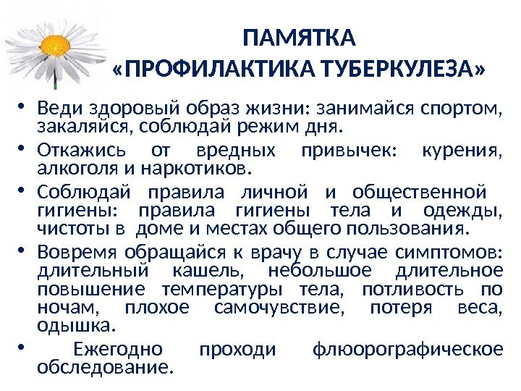

Министерство здравоохранения Республики Крым
ГБУЗ РК «Центр медицинской профилактики»
Анкета
Сведения о респонденте:
Пол Мужской Женский
Возраст ____ лет
1. Что вы знаете о туберкулезе?
-Туберкулез - это опасное заразное заболевание, вызываемое микобактериями туберкулеза;
-туберкулез - это незаразное заболевание;
2. Кто является источником инфекции?
-человек, больной туберкулезом;
-животное, больное туберкулезом;
-все перечисленное
3. Основные пути и способы заражения туберкулезом:
-воздушно - капельный (при кашле, чихании. разговоре больного);
-алиментарный (при употреблении молока и молочных продуктов от больных туберкулезом коров, яиц от больной птицы) и через грязные руки (оральный);
4. Какие признаки туберкулеза вы знаете?
-кашель с мокротой более 3-х недель;
-беспричинная слабость, потеря аппетита, повышение температуры тела;
-кровохарканье;
-все перечисленное.
5. Куда можно обратиться при наличии вышеуказанных признаков?
-к врачу по месту жительства;
-заняться самолечением;
-обратиться к экстрасенсу (целителю)
6. Излечим ли туберкулез?
-да, излечим; но лечение длительное, 6-8 месяцев; необходимо строго соблюдать все назначения лечащего врача.
-не излечим;
7. Какие факторы обусловливают заражение туберкулезом?
-контакт с больным человеком;
-плохие социально-бытовые условия;
-недостаточное неполноценное питание;
-длительное курение, переутомление, психоэмоциональные перегрузки;
-все перечисленное
8. Лица с наибольшим риском заболевания туберкулезом?
-непривитые против туберкулеза;
-ВИЧ-инфицированные; с хроническими неспецифическими заболеваниями легких;
-имеющие контакт с больным туберкулезом (семейный, профессиональный и др.);
-бездомные, алкоголики, наркоманы;
-находящиеся в местах лишения свободы;
-все перечисленное.
9. По Вашему мнению, курение способствует развитию туберкулеза?
-да;
-нет.
10. Как часто необходимо проходить флюорографическое обследование грудной клетки?
-1раз в год;
-1раз в 2 года;
-1раз в 3 года.

Будьте здоровы!
Делайте флюорографию своевременно!
Не пренебрегайте проведением туберкулиновых проб детям!
Своевременно обращайтесь за медицинской помощью!
Министерство здравоохранения Республики Крым
ГБУЗ РК «Центр медицинской профилактики»
Анкета(ключ)-
выделены жирным шрифтом правильные ответы)
Сведения о респонденте:
Пол Мужской Женский
Возраст ____ лет
1. Что вы знаете о туберкулезе?
-Туберкулез - это опасное заразное заболевание, вызываемое микобактериями туберкулеза;
-туберкулез - это незаразное заболевание;
2. Кто является источником инфекции?
-человек, больной туберкулезом;
-животное, больное туберкулезом;
-все перечисленное
3. Основные пути и способы заражения туберкулезом:
-воздушно - капельный (при кашле, чихании. разговоре больного);
-алиментарный (при употреблении молока и молочных продуктов от больных туберкулезом коров, яиц от больной птицы) и через грязные руки (оральный);
4. Какие признаки туберкулеза Вы знаете?
-кашель с мокротой более 3-х недель;
-беспричинная слабость, потеря аппетита, повышение температуры тела;
-кровохарканье;
-все перечисленное.
5. Куда можно обратиться при наличии вышеуказанных признаков?
-к врачу по месту жительства;
-заняться самолечением;
-обратиться к экстрасенсу (целителю)
6. Излечим ли туберкулез?
-да, излечим; но лечение длительное, 6-8 месяцев; необходимо строго соблюдать все назначения лечащего врача;
-не излечим.
7. Какие факторы обусловливают заражение туберкулезом?
-контакт с больным человеком;
-плохие социально-бытовые условия;
-недостаточное неполноценное питание;
-длительное курение, переутомление, психоэмоциональные перегрузки;
-все перечисленное
8. Лица с наибольшим риском заболевания туберкулезом?
-непривитые против туберкулеза;
-ВИЧ-инфицированные, с хроническими неспецифическими заболеваниями легких;
-имеющие контакт с больным туберкулезом (семейный, профессиональный и др.);
-бездомные, алкоголики, наркоманы;
-находящиеся в местах лишения свободы;
-все перечисленное.
9. По Вашему мнению, курение способствует развитию туберкулеза?
-да;
-нет.
10. Как часто необходимо проходить флюорографическое обследование грудной клетки?
-1раз в год;
-1раз в 2 года;
-1раз в 3 года.
Будьте здоровы!

Информация по результатам анкетирования
Кол-во опрошенных:
18-40лет;
40-60 лет;
Свыше 60 лет
В т.ч.
мужчин -
женщин -
№п/п | Содержание вопросов | % правильных ответов
1 | Что Вы знаете о туберкулезе?
2 | Кто является источником инфекции?
3 | Основные пути и способы заражения туберкулезом
4 | Какие признаки туберкулеза Вы знаете?
5 | Куда можно обратиться при наличии вышеуказанных признаков?
6 | Излечим ли туберкулез?
7 | Какие факторы обуславливают заражение туберкулезом?
8 | Лица с наибольшим риском заболевания туберкулезом?
9 | По Вашему мнению, курение способствует развитию туберкулеза?
10 | Как часто необходимо проходить флюорографическое обследование грудной клетки?

Анкета «Туберкулез»

Вопросы:
1. Есть ли у Вас кашель или покашливание больше 2-х недель?
2. Заметили ли Вы в последнее время повышенную утомляемость и слабость?
3. Есть ли у Вас повышенная потливость, особенно ночью?
4. Уменьшился ли вес Вашего тела из неопределенных причин?
5. Есть ли у Вас в течение последнего времени повышения температуры тела, имеет значение даже незначительное повышение ( - до 37 - 37.2°С )?
6. Есть ли у Вас одышка при незначительной физической нагрузке?
7. Тревожит ли Вас иногда боль в грудной клетке?
8. Имели ли Вы контакт с больным туберкулезом в течение последних 6-ти месяцев?
9. Имеете ли Вы хроническое заболевание желудочно-кишечного тракта, диабет или другое заболевание, которое приводит к снижению иммунитета?
10.Имели ли Вы в течение последних 3-х месяцев серьезный стресс: (смерть близкого человека, развод, потеря работы, и тому подобное)?
Ответ «да» на больше, чем 3 вопроса и ответ «да» на хотя бы один из первых 8-ми вопросов не означает, что Вы имеете туберкулез, но значит, что Вам необходимо обследоваться на туберкулез немедленно.

Оценка результата:

Количество опрошенных –
Из них: | Кол-во | Выявлено с риском  заболевания туберкулезом | % выявления
мужчин
женщин

Текст диктанта для учащихся 5 – 7 классов
Туберкулез – заразная болезнь. Заражение происходит при контакте с больным туберкулезом и предметами, которыми он пользовался.
Защитить себя от туберкулеза может каждый, если будет строго следовать правилам гигиены дома и в школе, полноценно питаться, постоянно закаливать свой организм, вести здоровый образ жизни.
Для выявления туберкулеза у детей проводят пробу Манту или Диаскинтест.

Текст диктанта для учащихся старших классов (7 – 11 класс)
Туберкулез – заразное инфекционное заболевание, которое вызывается микобактериями туберкулеза.
Основным источником распространения инфекции является больной человек. Заразиться можно через предметы, которыми он пользовался – полотенце, посуду, книги, постельное белье и др. На них могут сохраниться следы высохшей мокроты больного.
Чтобы выявить туберкулез у детей и подростков проводят пробу Манту или Диаскинтест, а у взрослых – флюорографическое обследование органов грудной клетки.
Защитить себя от туберкулеза может каждый, если будет строго следовать правилам гигиены в быту и в школе, полноценно питаться, постоянно закаливать свой организм, вести здоровый образ жизни.

